BANCADA FIJA / BED TYPE
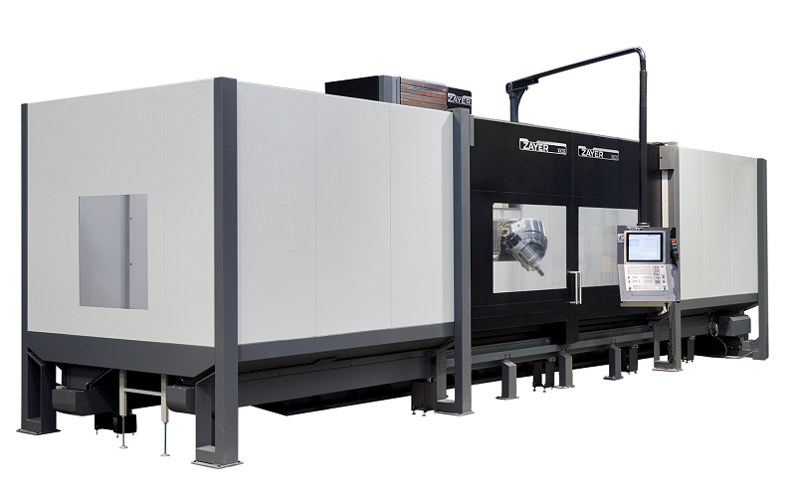

XIOS 4000

DIMENSIONES DE TRABAJO / WORKING DIMENSIONS
Superficie mesa  Table surface | 4000 x 1300 | mm
Recorrido longitudinal  Longitudinal travel | 4000
Recorrido transversal  Cross travel | 1600 | mm
Recorrido vertical  Vertical travel | 1600 | mm
Distancia máx. mesa - nariz del cabezal  Max. distance from table to spindle nose | 1545 | mm

CAPACIDAD DE EJES LINEALES / CAPACITY OF LINEAR AXIS
Avance de trabajo  Working feed | hasta / up to 25000 | mm/min
Avance rápido  Rapid feed | 30000 | mm/min

CONTROL NUMERICO / CNC
HEIDENHAIN TNC 640 + HR 510

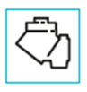
CABEZAL
HEAD
45º, 360.000 posiciones  45º, 360.000 positions | Almacén de herramientas 30  Tool magazine
Potencia 40 kW  Power | Equipo refrigeración 22 + 5 bar, 1000 l  Coolant equipment
Velocidad de giro del cabezal 6000 rpm  Speed of the spindle head | Extractores de virutas  Chip conveyors
Protecciones: carenado completo sin techo
Protections: complete enclosure open on top

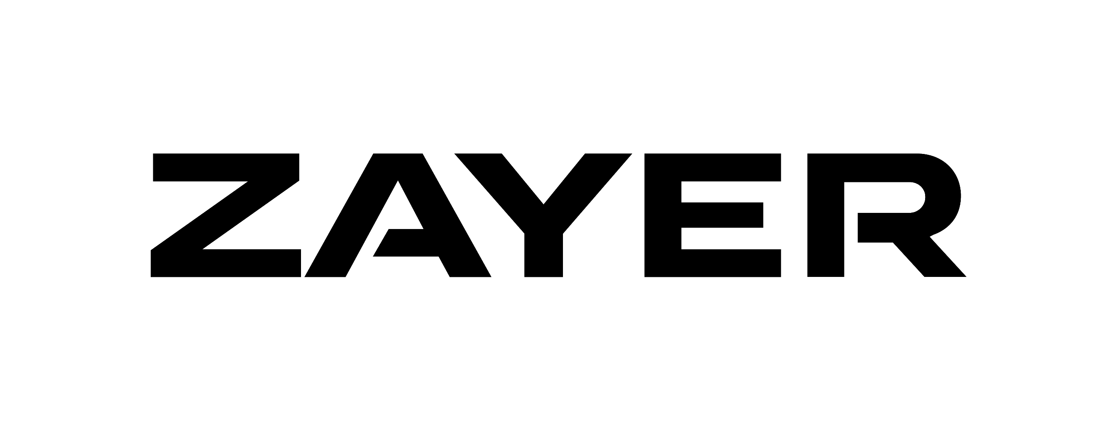
www.zayer.com

